Idées pour dessiner des visages
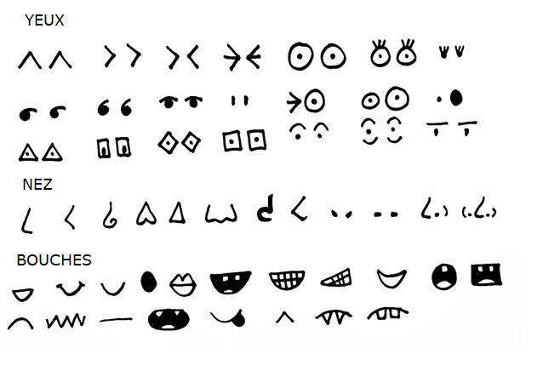
Idées pour dessiner des visages

